**Лабораторна робота 5**

**Тема роботи**: Використання модуля CSS Flexbox

**Мета роботи**: формувати вміння працювати з використанням модуля CSS Flexbox.

HTML:

<section class="explore" id="explore">

<div class="explore__container">

<div class="explore__row">

<div class="explore__image">

<img src="images/explore/explore.png" alt="Girls" />

</div>

<div class="explore__content">

<h2 class="explore__title">

Exploring the Beauty of Adornments

</h2>

<p class="explore__text">

Lorem ipsum dolor sit amet, consectetur adipiscing elit. Ut

vel mi rutrum, lobortis dolor nec, feugiat sapien. Vivamus

dolor nisl, rutrum quis libero non, lobortis mollis arcu. Ut

neque dui,

</p>

<a href="#" class="explore__link link-arrow">

Read More

<img src="images/decor/arrow.svg" alt="Arrow" />

</a>

</div>

</div>

</div>

</section>

CSS:

.explore {

padding-top: clamp(110px, 10*vw*, 260px);

.explore__container {

}

.explore__row {

display: flex;

align-items: center;

gap: clamp(60px, 5*vw*, 110px);

}

.explore__image {

flex: 1 1 40*%*;

width: 100*%*;

& img {

max-width: 100*%*;

}

}

.explore__content {

flex: 1 1 60*%*;

}

.explore__title {

line-height: 120*%*;

margin-bottom: clamp(40px, 5*vw*, 55px);

font-size: clamp(50px, 5*vw*, 80px);

}

.explore__text {

margin-bottom: clamp(50px, 5*vw*, 75px);

}

.explore__link {

}

*@media* (max-width: 768px) {

.explore__row {

flex-direction: column;

justify-content: center;

}

.explore__image,

.explore__content {

flex-basis: 1 1 auto;

}

.explore__image {

display: flex;

justify-content: center;

}

}

}

Що виходить:

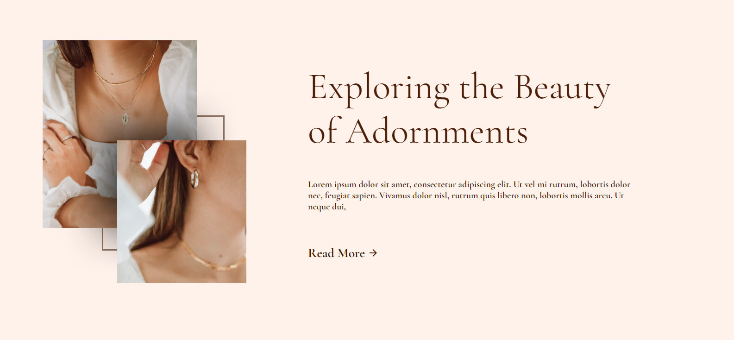

**Питання для заліку з роботи:**

1. Що таке каскадні таблиці стилів? Назвіть причини їхньої появи.

Таблиці стилів дають змогу спростити процес створення сторінок і поліпшити їх зовнішній вигляд.

2. Опишіть синтаксис CSS-правила.

body {

background: red;

}

3. Що таке селектор? Які бувають селектори?

це поле введення, в якому користувач повинен вибрати один (або кілька) параметрів, на відміну від текстового поля, в якому користувач має повну свободу дій.

4. Наведіть пріоритети виконання таблиць стилів.

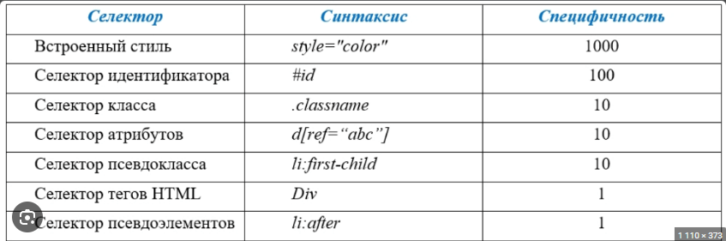

5. Опишіть способи підключення стилів.

1. Inline style
2. В болик head
3. Та зовнiшнi